REPORT
2025 네트워크 게임 프로그래밍 텀프로젝트 추진계획서


학과 | 게임공학과
과목명 | 네트워크 게임 프로그래밍(03)
학생 | 2023182041 이용재  2020184029 이현석  2020180045 황태규
제출일 | 2025.10.25

목차

Ⅰ. 애플리케이션 기획
1. 게임 설명
2. 월드
3. 플레이어
4. 아이템
5. 몬스터
6. 조작
7. 상호작용
8. 멀티플레이 추가 기능
Ⅱ. High-Level 디자인
Ⅲ. Low-Level 디자인
Ⅳ. 팀원 별 역할분담
Ⅴ. 개발 환경
VI. 개발 일정
1. 이용재
2. 이현석
3. 황태규

Ⅰ. 애플리케이션 기획

1. 게임 설명
2025-1 윈도우 프로그래밍 서 WINAPI를 통하여 개발 | 이용재
본 게임은 ’SUPER MARIO BROS‘의 모작으로, 2D 사이드 스크롤 플랫폼 액션 게임이며 점프, 이동, 몬스터 공격 등을 통하여 각 스테이지를 클리어하며, 최종 구간까지 도달하는 것이 목표입니다.

2. 월드
(1 스테이지)
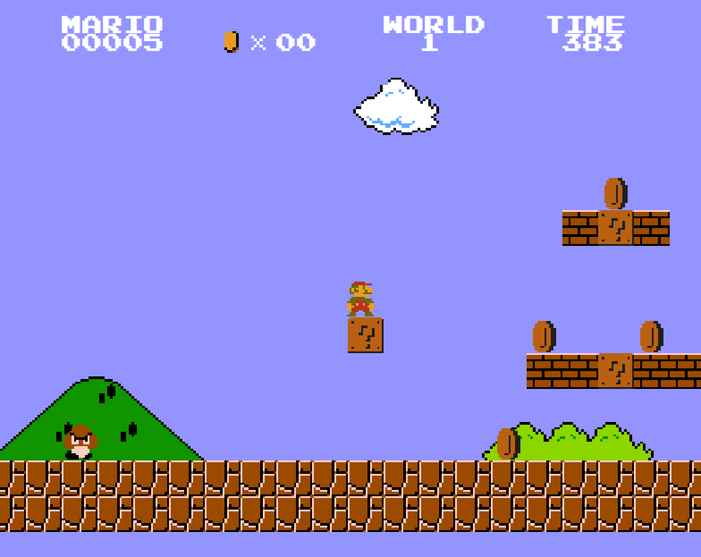
테마: 낮, 숲

(2 스테이지)
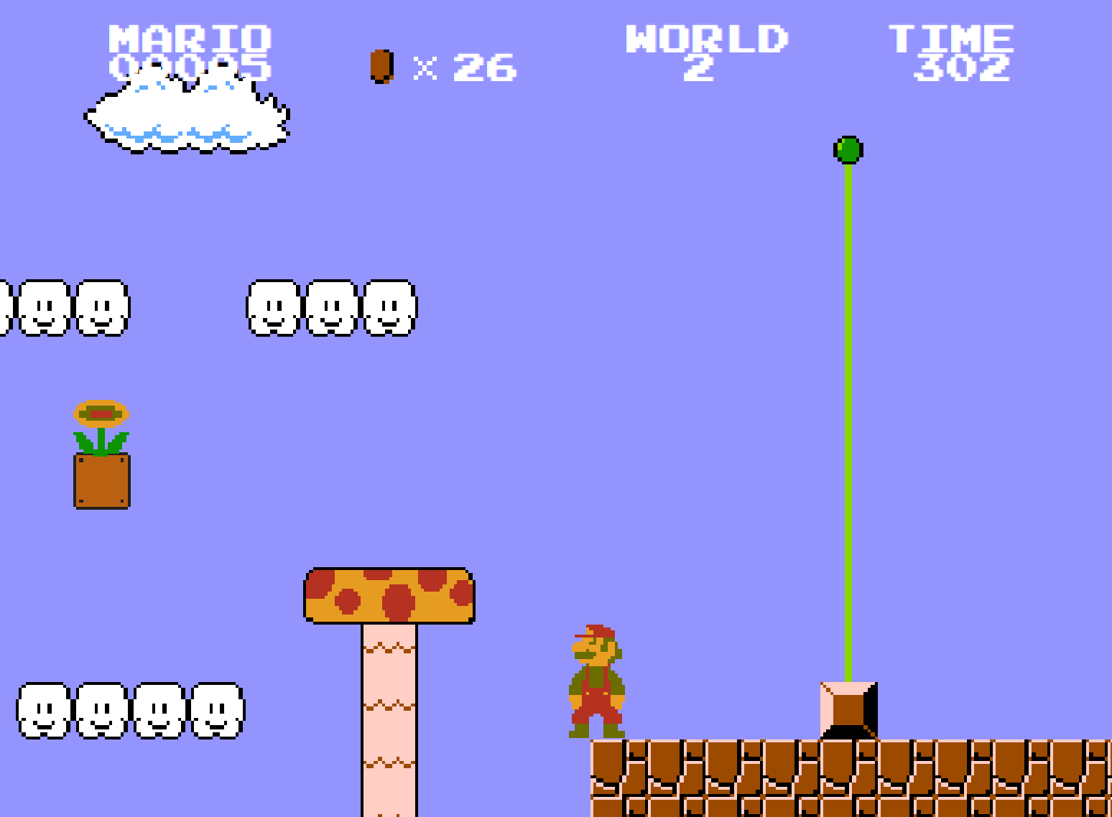
테마: 낮, 하늘, 버섯

(3 스테이지)
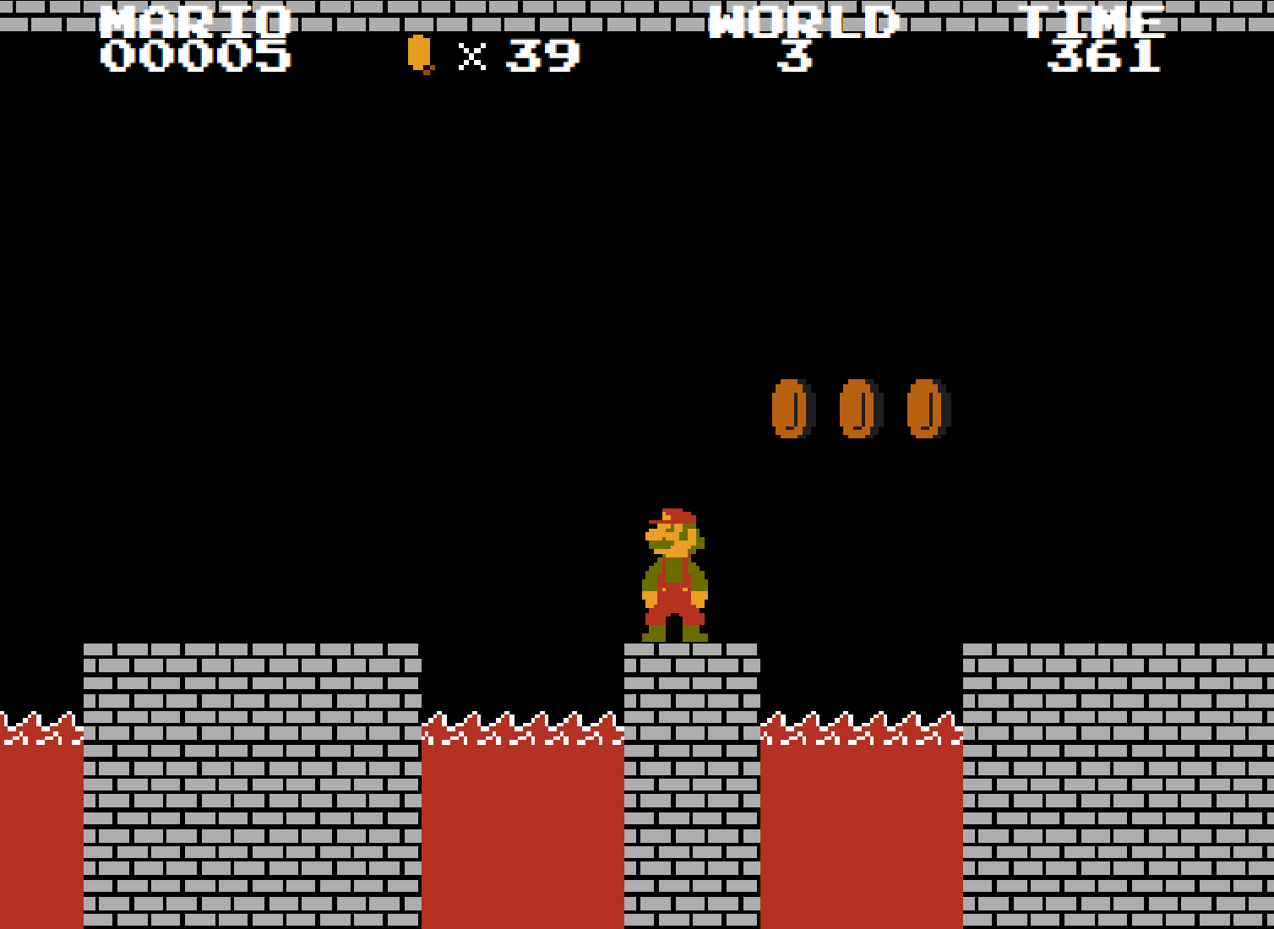
테마: 쿠파 성

3. 플레이어
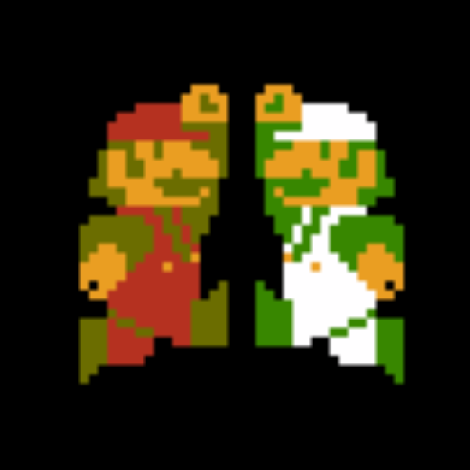
1P : 마리오
2P : 루이지
3P : 와리오
플레이어의 상태:
- Normal mario: 게임의 디폴트 마리오 상태
- Star Mario: 10초간 무적이 되며, 플레이어와 몬스터 충돌 시 몬스터가 한 방에 사망
- Special Mario: Normal mario 보다 상단으로 한칸 더 크며, 데미지를 받을 시 Normal mario 상태로 변함
- Big Mario:
- Flower Mario: SPACE 입력 시 불꽃이 플레이어가 바라보는 방향으로 떨어짐
- 불꽃: 중력의 영향을 받으며, 바닥에 충돌 시 위로 뛰어오름, 몬스터 및 블록에 충돌 시 사라짐
- Tino Mario: SPACE 입력 시 불꽃이 플레이어가 바라보는 방향으로 일직선으로 날아감, Z 입력 시 플레이어가 바라보는 방향으로 물기
- 티노불꽃: 중력의 영향을 받지 않으며, 몬스터 및 블록을 관통함
쿨타임: 5초
- 물기: 잠시동안 무적이 되며 일정 부분에 몬스터가 있다면 데미지를 입힘
쿨타임: 15초

4. 아이템
버섯:
-등장 시 우측으로 이동하며, 블록을 만날 시 방향을 전환함
-효과: 플레이어가 상태가 Small mario상태라면 Big mario로 전환
초록버섯:
-효과: 플레이어의 목숨 + 1
꽃:
-해당 아이템은 움직이지 않음
-효과: Flower mario 상태로 전환
티노:
-해당 아이템은 움직이지 않음
-효과: Tino mario 상태로 전환
스타:
-등장 시 위로 점프를 하며, 블록과 만날 시 방향을 전환하고, 바닥에 충돌할 시 튀어오름
-효과: Star mario 상태로 전환

5. 몬스터
갈색 굼바:
-플레이어에게 밟힐 시 찌그러져 죽음
-좌우로 이동하며, 벽을 만날 시 방향을 전환

초록 굼바, 회색 굼바:
-플레이어에게 밟힐 시 찌그러져 죽음
-좌우로 이동하며, 벽을 만날 시 방향을 전환, 낭떠러지에서 떨어지지 않음

거북이 1, 2:
-플레이어에게 밟힐 시 등껍질에 들어감
-좌우로 이동하며, 벽을 만날 시 방향을 전환, 낭떠러지에서 떨어지지 않음
-플레이어가 등껍질을 밟을 시 등껍질의 중앙을 기준으로 좌우로 나뉘며, 밟힌 방향으로 날아감, 등껍질에 맞을 시 어떤 오브젝트던 체력 –1

천사 거북이:
-날개가 달려있어 공중에서 위아래로 천천히 떠있음
-플레이어가 한 번 밟을 시 날개가 떨어져 일반 거북이 1로 변함
-나머지 위 거북이1,2 와 동일

쿠파:
-랜덤으로 좌우로 이동 및 점프
-랜덤으로 불꽃을 발사 / 불꽃은 일직선으로 중력 및 블럭의 영향없이 좌측으로 날아감
-플레이어가 불꽃에 충돌할 시 플레이어 데미지 1
-체력: 100
-쿠파 사망 시 우측 엔딩으로 가는 블록 제거

6. 조작
- 방향키: 이동
- SPACE: 아이템 스킬
- Z: 아이템 스킬 2

7. 상호작용
-플레이어가 점프를 하여 플레이어 상단이 아이템블록에 충돌할 시 해당 블록의 아이템이 해당블록의 상단으로 생성
-플레이어가 몬스터의 상단쪽을 밟을 시 몬스터의 체력 –1 (쿠파는 해당되지 않음)
-플레이어가 버섯, 꽃, 티노, 스타 등의 아이템에 충돌할 시 해당 아이템의 효과를 얻음

8. 멀티플레이 추가 기능
-각각의 플레이어가 각각의 카메라 좌표를 가지고있어, 각각의 화면이 다름
-게임 클리어 조건 변경: 게임에 참여하고있는 플레이어 모두가 깃발에 충돌 시 게임 클리어
-목숨 공용으로 변경
-플레이어간 상호작용: 각각의 머리를 밟아 더 높게 뛰어 오를 수 있음

Ⅱ. High-Level 디자인

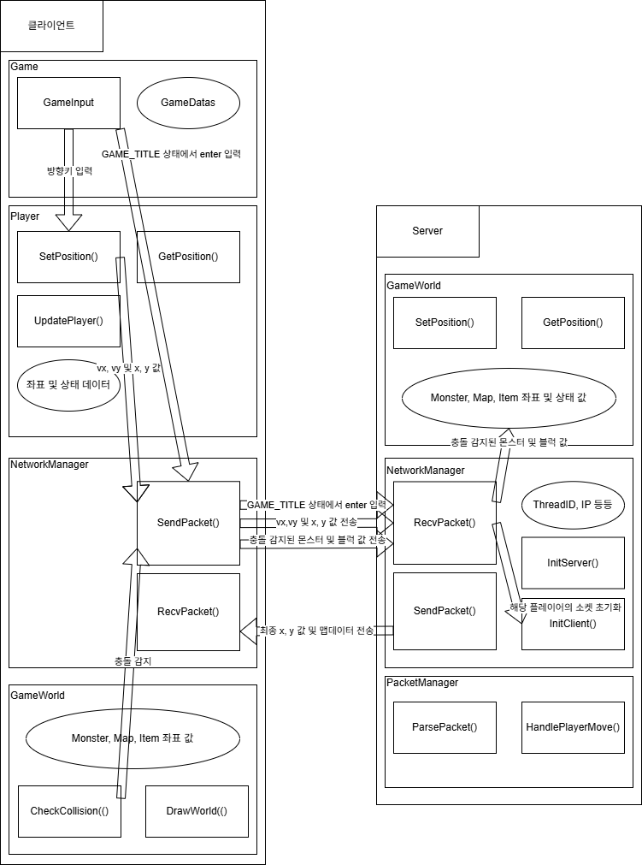

Ⅲ. Low-Level 디자인

클라이언트
GameWorld | void GameInput()  void UpdateGame()
Player | void SetPosition()  int GetPosition()  void UpdatePlayer()
NetworkManager | bool SendPacket()  int RecvPacket()  bool InitClient()
PacketHandler | bool ParsePacket()  bool HandlePlayerMove()
GameRender | void Render()  void RenderTitle()  void RenderGame()
서버
NetworkManager | bool SendPacket()  int RecvPacket()  bool InitServer()
PacketHandler | bool ParsePacket()  bool HandlePlayerMove()
GameWorld | void SetPosition()  int GetPosition()

Ⅳ. 팀원 별 역할분담

팀원 | 주요 역할 | 세부 담당 내용
이용재 | 클라이언트 내 데이터 및 NetworkManager 작용 담당 | - 클라이언트에서NetworkManager 초기화 (InitClient())  - 패킷 송수신 (SendPacket(), RecvPacket())  - 서버와의 연결 테스트 및 오류 처리  - 클라이언트 쪽 네트워크 통신에 집중  - 로컬 입력과 패킷 전송 연동 가능
이현석 | 서버/클라이언트 PacketHandler 담당 | - 패킷 파싱 (ParsePacket())  - 플레이어 이동/상태 처리 (HandlePlayerMove())  - 서버와 클라이언트 모두의 패킷 처리 로직을 통합  - 패킷 포맷, 타입 정의와 검증 책임
황태규 | 서버 내 데이터 및 NetworkManager 작용 담당 | - 서버에서 NetworkManager 초기화 (InitServer()), 클라이언트 접속 관리  - 서버 상태 관리 (GameWorld, Player 등)  - 동기화 상태 전송, 충돌/게임 로직 처리 후 패킷 전송  - 데이터 관리와 네트워크 전송을 동시에 담당

V. 개발 환경
개발 도구: Visual Studio 2022
API: Windows API (WinAPI)
통신 프로토콜: TCP/IP
버전 관리: Git, GitHub

VI. 개발 일정

1. 이용재 (클라이언트 네트워크)
일 | 월 | 화 | 수 | 목 | 금 | 토
 | 10/27 | 10/28 | 10/29 | 10/30 | 10/31 | 11/1
 | 추진계획서  제출 |  | 프로젝트  리펙토링  완성 |  | 프로젝트 구조 파악  클래스 정의 확인  NetwortkManager 클래스 툴 작성 | InitClient() 작성
11/2 | 11/3 | 11/4 | 11/5 | 11/6 | 11/7 | 11/8
테스트용 로컬  서버 코드 작성 |  | 연결 시도 시 재시도 로직  작성 | 로컬서버 accept()  connect() 테스트 |  | 테스트용 패킷  정의 | SendPacket() 구현
11/9 | 11/10 | 11/11 | 11/12 | 11/13 | 11/14 | 11/15
SendPacket() 구현 |  | SendPacket() 구현  간단한 패킷 전송  로그 확인 및 테스트 | RecvPacket() 구현 | RecvPacket() 구현
11/16 | 11/17 | 11/18 | 11/19 | 11/20 | 11/21 | 11/22
 |  | RecvPacket() 구현  테스트용 패킷 수신  확인 | RecvPacket() 구현  서버에서 보내는 패킷 수신 테스트 | 프로젝트  싱글플레이  + 멀티플레이  베이스 단계 | Recv + Send  통합 테스트 및  PacketHandler 연동 | Recv + Send  통합 테스트 및  ParsePacket(), HandlePlayerMove() 호출 테스트
11/23 | 11/24 | 11/25 | 11/26 | 11/27 | 11/28 | 11/29
서버로부터 수신받은  데이터 클라이언트  관리 |  | 서버로부터 수신받은  데이터 클라이언트  관리 | 여러 클라이언트  동시 접속, 위치  동기화 확인 | 패킷 손실/  지연 테스트 |  | 최종 서버/  클라이언트  연동 테스트
11/30 | 12/1 | 12/2 | 12/3 | 12/4 | 12/5 | 12/6
 |  |  |  | 조기 제출
12/7 | 12/8 | 12/9 | 12/10 | 12/11
 |  |  |  | 최종 제출

2. 이현석 (패킷 핸들러)
일 | 월 | 화 | 수 | 목 | 금 | 토
 | 10/27 | 10/28 | 10/29 | 10/30 | 10/31 | 11/1
추진계획서
제출
11/2 | 11/3 | 11/4 | 11/5 | 11/6 | 11/7 | 11/8
패킷 목록  초안작성 |  |  | 패킷 기본  구조 설계 |  |  | 패킷 구조체  테스트 코드
11/9 | 11/10 | 11/11 | 11/12 | 11/13 | 11/14 | 11/15
 |  | PacketManager 클래스 기본 구조 |  |  |  | 패킷 등록
11/16 | 11/17 | 11/18 | 11/19 | 11/20 | 11/21 | 11/22
서버/클라이언트
연동 준비
11/23 | 11/24 | 11/25 | 11/26 | 11/27 | 11/28 | 11/29
서버와 클라이언트  공통으로 사용되는  Packet 코드 통합 |  |  | 다중  클라이언트  대응
11/30 | 12/1 | 12/2 | 12/3 | 12/4 | 12/5 | 12/6
예외 처리  및 안정화 |  |  |  |  |  | 서버/클라이언트  통합 테스트
12/7 | 12/8 | 12/9 | 12/10 | 12/11
 |  |  |  | 최종 제출

3. 황태규 (서버 로직)
일 | 월 | 화 | 수 | 목 | 금 | 토
 | 10/27 | 10/28 | 10/29 | 10/30 | 10/31 | 11/1
 | 추진계획서  제출 |  |  |  | 클라이언트 클래스 구조 파악  GameWorld()  클래스 작성 | SetPosition()  GetPosition() 작성
11/2 | 11/3 | 11/4 | 11/5 | 11/6 | 11/7 | 11/8
몬스터 맵,  아이템 좌표 및  상태 값 작성 |  |  |  |  | NetworkManager() 클래스 작성 | InitServer() 작성
11/9 | 11/10 | 11/11 | 11/12 | 11/13 | 11/14 | 11/15
RecvPacket(), SendPacket() 작성 및 구현 |  |  |  |  | initClient() 작성 | 서버/클라이언트 연동
11/16 | 11/17 | 11/18 | 11/19 | 11/20 | 11/21 | 11/22
멀티쓰레드 생성 및 구현 |  |  |  |  |  | 다중 클라이언트  접속 및 허용  테스트
11/23 | 11/24 | 11/25 | 11/26 | 11/27 | 11/28 | 11/29
예외 분석
및 처리
11/30 | 12/1 | 12/2 | 12/3 | 12/4 | 12/5 | 12/6
 |  |  |  |  |  | 서버/클라이언트 전체 통합
12/7 | 12/8 | 12/9 | 12/10 | 12/11
오류 분석 |  |  |  | 최종 제출

